Дата проведення уроку 16.04.20
Група: АС-74
Професія: Слюсар з ремонту колісних транспортних засобів
Майстер в/н: Кіяшко О.О.
Вайбер та телеграм 0995684019
е-mail: andrey03323@gmail.com
Урок № 8
Тема програми: Діагностування нейсправностей автомобілів
Тема уроку: Діагностування технічного стану складових елементів шасі
Мета уроку:
навчальна: формування умінь та застосовувати одержані знання для
розвитку навчально-виробничих задач при діагностуванні технічного стану елементів шасі
виховна: виховати творче відношення до праці і навчання при діагностуванні технічного стану елементів шасі
розвиваюча: розвити творчий підхід до роботи як засіб виховання
стійкого професійного інтересу при діагностуванні технічного стану елементів шасі
Дидактичне забезпечення уроку: конспект, інструкційно-технологічна карта, відео урок + силка

Структура уроку:
- Повторення пройденого матеріалу 8.00 – 9.30 з теми : «Діагностування технічного стану джерел і споживачів електричного струму.» ( відповідайте письмово та присилайте на viber, телеграм або пошту)

1. Для чого потрібна діагностика джерел і споживачів електричного струму?
2. Як проводять діагностику стартера автомобіля?
3. Як проводять діагностику генератора автомобіля?
4. Як проводять діагностику акумуляторної батареї
5. Як проводять діагностику системи запалення автомобіля?
6. Який інструмент та пристосування використовують для діагностики джерел і споживачів електрообладнання?
7.Як проводять діагностику системи освітлення автомобіля ?
8. Опишіть безпеку праці при виконанні діагностування технічного стану джерел і споживачів електричної енергії?

- Пояснення нового матеріалу 9.30 - 12.00

  - Інструктаж з ОП та БЖД
Слюсар з ремонту колісних транспортних засобів повинен:
- бути уважним, не відволікатися сам і не відволікати інших;
- не допускати на робоче місце осіб, які не мають відношення до роботи; не проводити слюсарні роботи поза робочим місцем без дозволу майстра;
- перед початком слюсарних робіт треба повісити табличку «двигун не вмикати», «працюють люди» та повідомити що ви розпочинаєте працювати
- стежити, щоб руки, взуття та одяг були завжди сухими-це зменшить ймовірність електротравми;
- для захисту очей обов'язково користуватися окулярами або захисними шитками
- стежити, щоб дроти електричних пристроїв були надійно ізольовані і захищені від механічних пошкоджень і високих температур;
- слідкувати щоб промаслені ганчірки були у спеціальному ящику;
- не працювати на несправному обладнанні; про помічені несправності на робочому місці і в обладнанні повідомити майстру і без його вказівки до роботи не приступати;
- обов'язково відключати обладнання при перервах в роботі;
- виконувати тільки ту роботу, яка доручена майстром і по якій дано інструктаж;
- зачистку з’єднань виконувати в окулярах, захисній масці від пилу або распіраторі.
  - Організація робочого місця
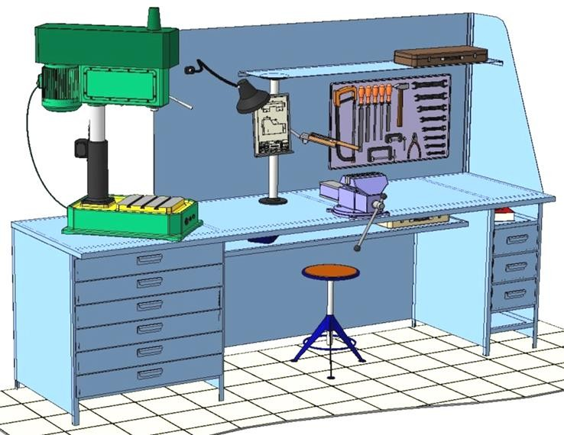
Основним робочим місцем автослюсаря поза постів і ліній технічного обслуговування і ремонту є пост, обладнаний слюсарним верстатом, на якому розбирають і збирають зняті з автомобіля вузли та прилади й виконують слюсарно-підганяльні і інші роботи.
Кришку верстата оббивають тонкої листової (покрівельної) сталлю, що охороняє, його від пошкоджень і полегшує утримання в чистоті.
Приступаючи до роботи, автослюсар повинен підготувати всі необхідні для її виконання інструмент і пристосування і правильно розташувати їх на верстаті

- На столі стоїть передбачити пристосування для:
- безпечної укладання власника в процесі перестановки вироби;
- швидкого доступу до витратних матеріалів;
- розташування інструментів (молотка, напилка, ліхтарика, щітки по металу, ключів тощо);
  - Опис технологічного процесу
- Спочатку підберіть необхідний інструмент.
- Розкладіть інструмент який по ліву руку а який по праву
- Перевірте надійність інструментів.
- Увімкніть допоміжне світло.
- Зафіксуйте автомобіль або агрегат чи вузол.
- В процесі роботи потрібно протирати інструмент від мастила чи відчищати від стружки.
Діагностування технічного стану автомобіля являє собою комплекс робіт, операцій по визначенню з установленою точністю технічного стану - параметрів експлуатаційних характеристик автомобіля, його агрегатів, систем і вузлів. Діагностування є одним з елементів процесу технічного обслуговування і ремонту автомобіля. Проводять діагностування без розробки об'єкта діагностування за допомогою спеціального обладнання на спеціалізованих постах. Діагностування за допомогою контрольно-діагностичних засобів дає можливість визначити діагностичні параметри, за якими судять про структурні параметри, що відображають технічний стан діагностуючого механізму.
Перевірка геометрії шасі
- виявляють несправності;
- прогнозують ресурс справної роботи;
- встановлюють обсяг регулювальних і ремонтних робіт, необхідних для підтримки автомобіля в справному стані

Мета діагностування геометрії шасі при ремонті: виявлення несправностей, причин їх виникнення, встановлення найбільш ефективного способу усунення - на місці, зі зняттям агрегату вузла або деталі, з повним або частковим розбиранням і заключним контролем якості виконаних робіт. Крім того, діагностування дає можливість підвищити ресурс надійної роботи автомобіля.
Діагностика зчеплення виявляє
- пробуксовування під навантаженням;
- ривки під час включення передач;
- наявність стукотів і шумів при роботі і перемиканні передач;
- несправність приводу зчеплення
Діагностика коробки передач виявляє
- наявність стукотів і шумів в робочому стані;
- мимовільне вимикання передач під навантаженням;
- наявність течі масла в місцях роз'єму деталей коробки передач;
- величину зазору при перемиканні передач.
Діагностика заднього моста визначає
- наявність стукотів і шумів в робочому стані,
- наявність течі масла в місцях роз'єму деталей заднього моста;
- величину сумарного зазору в головній передачі.
При діагностуванні карданного валу і проміжної опори необхідно виміряти зазор в карданних зчленуваннях, шліцьових з'єднаннях і в проміжній опорі карданного валу.
Діагностика рульового управління виявляє
- зусилля, необхідне для обертання рульового колеса,
- зазор валу рульової сошки у втулках,
- надійність кріплення пружин і важелів передньої підвіски,
- штанг і стійок стабілізатора по перцевої стійкості.
При діагностуванні ресор і елементів підвіски встановлюють наявність поломок аркушів, зазори в з'єднаннях ресорного пальця з втулкою ресори і з вушком кронштейнів підвіски, паралельність переднього і заднього мостів і їх розташування щодо кузова автомобіля.

Інструкційно-технологічна карта
Заголовна частина
Професія: |  | 7231 «Слюсар з ремонту колісних транспортних засобів»
Тема програми: Діагностування нейсправностей автомобілів
Професійна кваліфікація |  | Слюсар з ремонту колісних транспортних засобів 4-го розряду
Учнівська норма часу на виконання: |  | 5 годин
Тема уроку: |  | Діагностування технічного стану складових елементів шасі.
Мета (завдання): |  | Навчальна: формування умінь та застосовувати одержані знання для  розвитку навчально-виробничих задач при діагностуванні технічного стану елементів шасі  Розвиваюча: : розвити творчий підхід до роботи як засіб виховання  стійкого професійного інтересу при діагностуванні технічного стану елементів шасі  Виховна: виховати творче відношення до праці і навчання діагностуванні технічного стану елементів шасі
ОСНОВНА ЧАСТИНА
Зміст завдання та послідовність його виконання |  |  | Обладнання, інструменти, пристосування | Технічні умови і вказівки щодо виконання переходів, операцій | Ескізи, рисунки, схеми
Операції та порядок їх виконання | Інструкційні вказівки і пояснення
- Організація робочого місця. | 1.Принести все необхідне для роботи, приготувати інструмент, матеріали.  2.Одягнути спецодяг |  | Набір ключів, лом, динамометричний ключ с головками | Інструмент розкласти по праву руку | 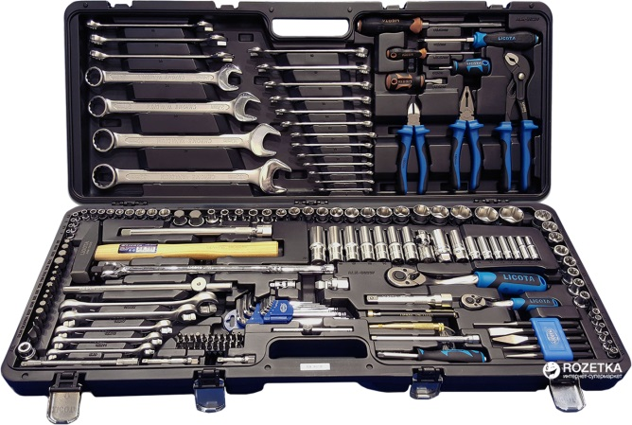
2.Підготовчий етап: підготовка металу для діагностування | 1. Заїзд авто на смотрову канаву |  | . | 1. Завозимо авто на смотрову канаву, під задні колеса підставляємо противідкатні башмаки | 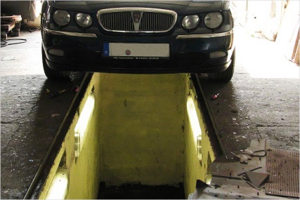  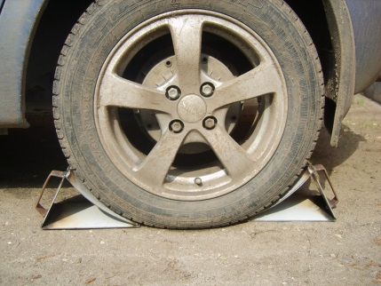
3.Діагностика елементів шасі | 1. Перевірити підшипники коліс  2. Перевірка рульових накінечнеків  3. Перевіряємо стійки стабелізаторів  4. Перевіряємо салетблоки рульових тяг  5. Перевіряємо супорт колеса  6. Перевіряємо кардайний вал |  | Домкрат  Лом  Лом  Лом | 1. Піднімаємо автомобіль за допомогою домкратів  2. Тримаючись за стійку передніх коліс обертаємо колесо у напрямку руху авто так перевірити всі 4 колеса  1. Беремо лом та вставляемо міл пружиною та накінечником  2. Гойдаєно накінечник та перевіряємо чи гойдається він  1. Вставляємо лом між накінечником та стійкою  2. Гойдаємо стійку та дивимось гойдається вона чи ні та є люфти  1. Вставляємо лом між корпусом та тягою  2. Гойдаємо тягу та обдивляємося сайлентблоки  1.Беремося рукою за супорт та гойдаємо його  1. Рукою гойдаємо його та перевіляємо на люфти | 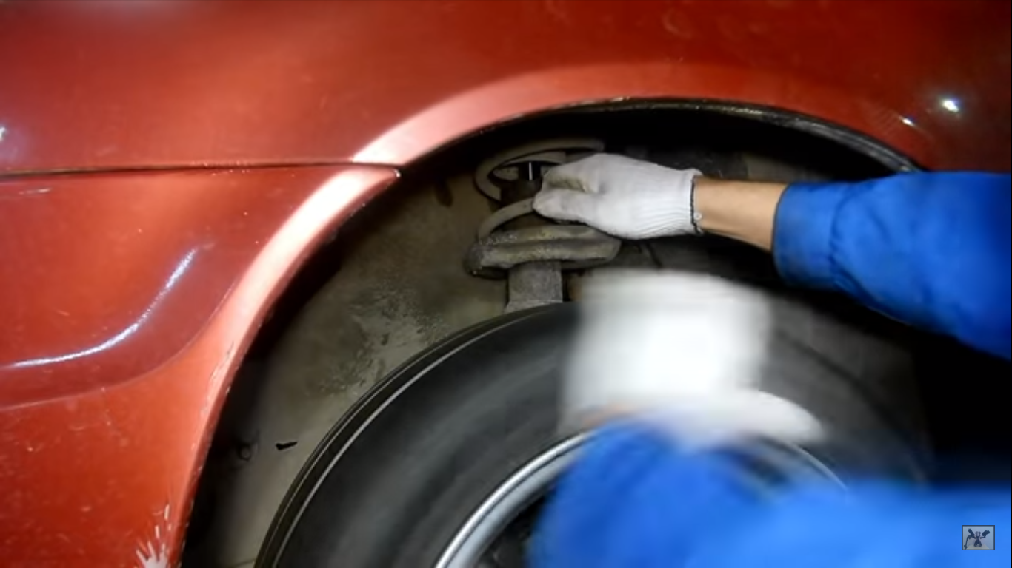  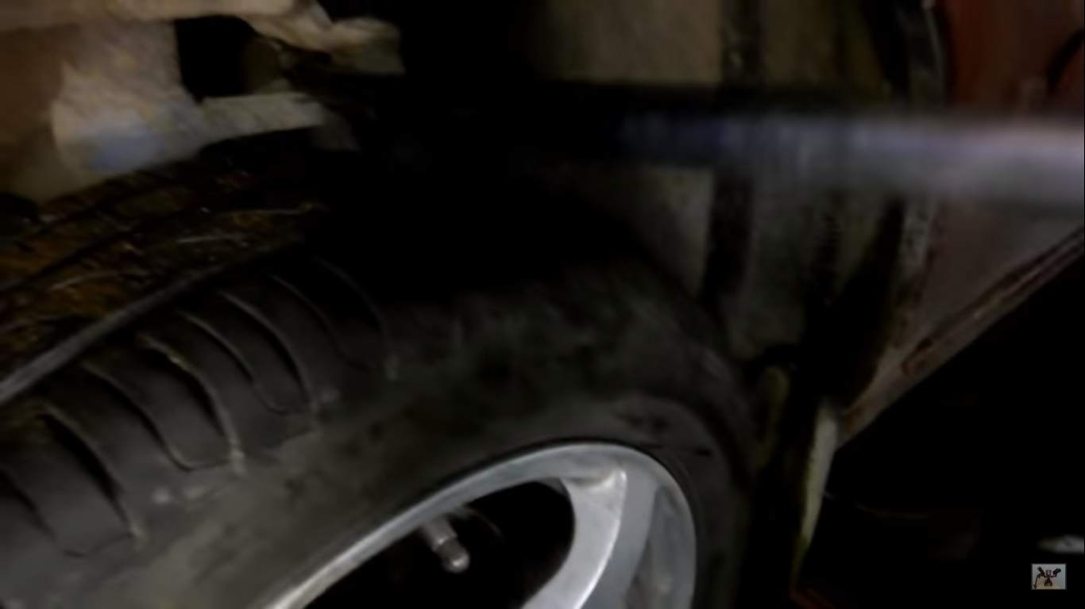  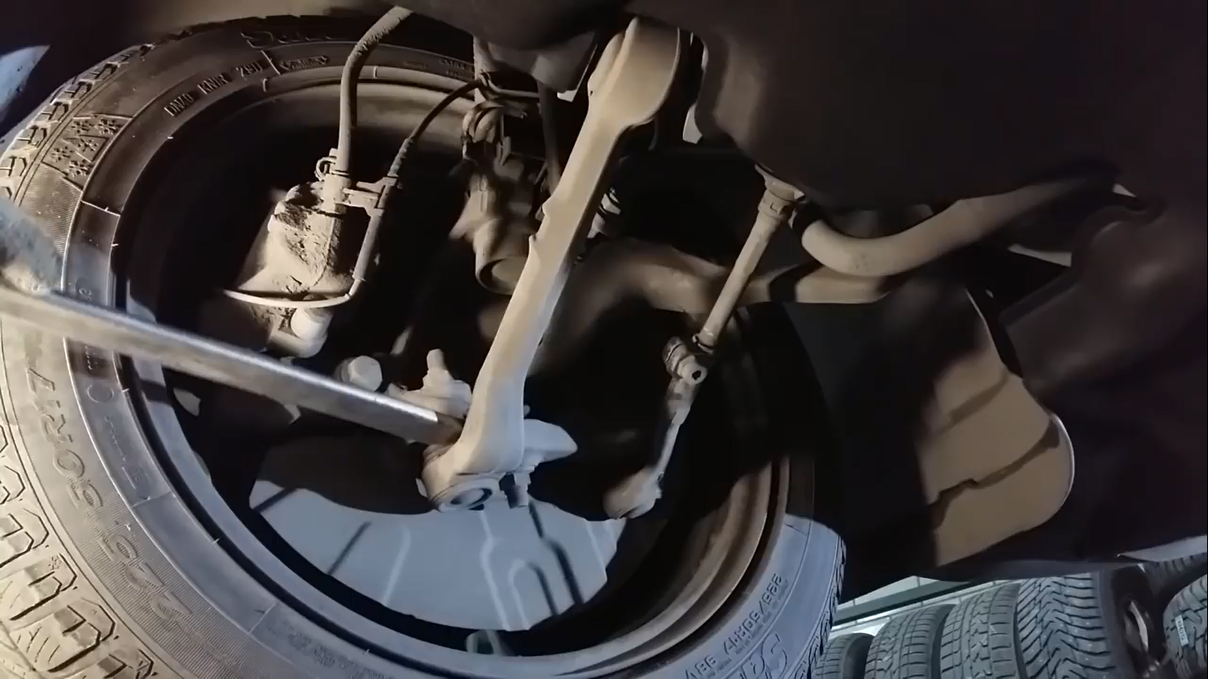  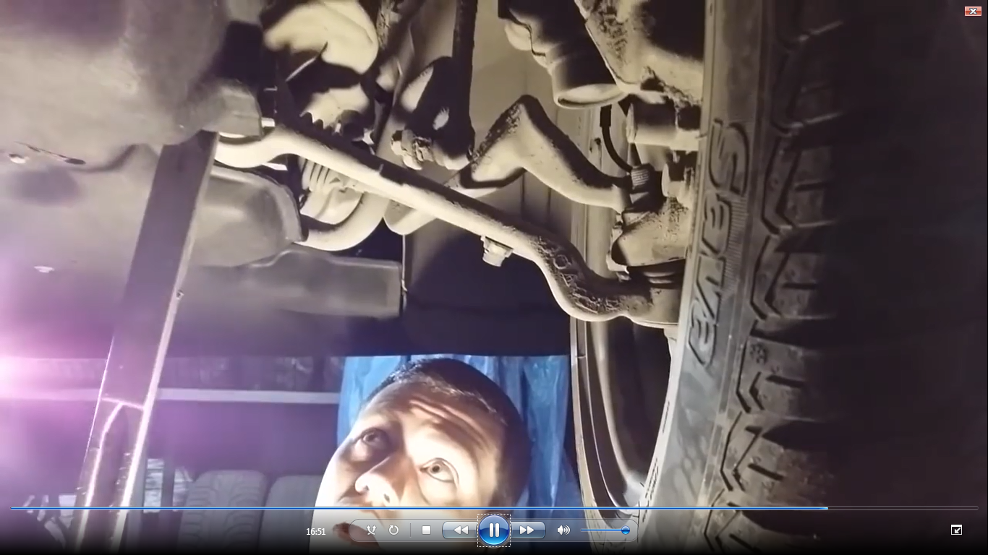  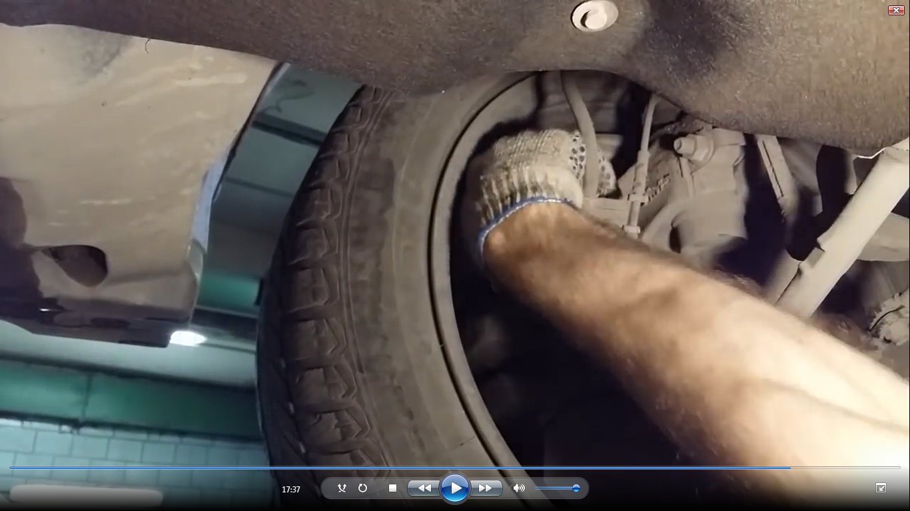  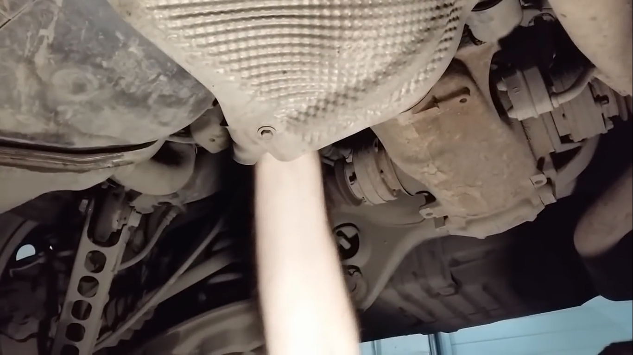
БЕЗПЕКА ПРАЦІ ПРИ ДІАГНОСТУВАННІ ТЕХНІЧНОГО СТАНУ ЕЛЕМЕНТІВ ШАСІ
До початку робіт необхідно:
- Отримати інструктаж про безпечні умови праці і прийоми виконання виробничого завдання
- Передивитись робоче місце і перевірити правильність розташування налагодженість інструментів, інвентарю, приладів,
- Одягти спецодяг
При Діагностуванні технічного стну елементів шасі :
- Перевірити наявність та справність всього інструменту
- Під час роботи:
А) підібрати засоби індивідуального захисту, що відповідають характер виконуваної роботи і перевірити їх на відповідність вимогам;
Б) перевірити робоче місце і підходи до нього на відповідність вимоги безпеки праці;
В) підібрати технологічну оснастку, інструмент, устаткування, необхідні при виконанні робіт, перевірити їх на відповідність вимогам безпеки праці
Слюсар з ремонту колісних транспортних засобів не повинен приступати до виконання роботи за таких порушень вимог охорони праці:
А) Недостатньо освітлення робочих місць;
Б) Використання в зоні роботи світильників напругою 50 В;
В) Несправності засобів захисту працюючих, інструменти чи обладнання, зазначених в інструкціях виробників, за яких не допускається;
Г) Несвоєчасне проведення чергових випробувань або закінчення терміну експлуатації засобів захисту працюючих, встановленого заводом-виробником
- По завершенню робіт:
- Прибрати зі стіни інструмент, привести у порядок робоче місце і проходи
- Повідомити майстра про всі неполадки, що виникли під час роботи.

  - Відеоролик за посиланням
- https://www.youtube.com/watch?v=4JDePScyJm8
- https://www.youtube.com/watch?v=ZeJbE3d9VaY&t=10s
- https://www.youtube.com/watch?v=-fF9KCJ30P4

- Закріплення нового материалу 12.00-13.30

1.Що виявляє діагностика заднього мосту
________________________________________________________________________________________________________________________________________________________________________________________________________________________________________________________________________
2. Опишіть процес діагностування ступічного підшипнику колеса
________________________________________________________________________________________________________________________________________________________________________________________________________________________________________________________________________
3.Опишіть процес діагностування рульових тяг
________________________________________________________________________________________________________________________________________________________________________________________________________________________________________________________________________
4.Опишіть процес діагностування шарових наконечників
________________________________________________________________________________________________________________________________________________________________________________________________________________________________________________________________________
5. Який інструмент використовують для діагностування елементів шасі
____________________________________________________________________________________________________________________________________________________________________________________________________________________________________________________________________________________________________________________________________________________________________________________________________________
6. Що виявляють у процесі діагностування зчеплення
__________________________________________________________________________________________________________________________________________________________________________________________________________________________________________________________________________________________________________________________________________

7.Опищіть безпеку праці при виконанні діагностики технічного стану шасі
__________________________________________________________________________________________________________________________________________________________________________________________________________________________________________________________________________________________________________________________________________

1.4 Домашнє завдання: Зробіть кросворд на дану тему

Відповіді надсилати 16.04.20 року з 12.00 -13.30 :
на Viber або Телеграм 0995684019
е-mail: andrey03323@gmail.com

Майстер виробничого навчання: О.О.Кіяшко

